Organizacija in vodenje informacijskih obdelav,
Standardi in kakovost

Predloga za ovrednotenje orodja BPMN

Avtor poročila: <Planko, Florjan>

Osnovni podatki o orodju
Naziv orodja: Savvion Process Modeler
Proizvajalec: Savvion
URL: http://www.savvion.com/
Tip orodja: windows odjemalec
Licenca: brezplačno
Orodje Process Modeler je izdelek podjetja Savvion in podpira modeliranje poslovnih procesov v grafični notaciji BPMN (Business Process Modeling Notation). Omogoča shranjevanje procesnih modelov skupaj z dokumentacijo in simulacijskimi podatki. Z orodjem je mogoče izvajati simulacije in meriti procese, spremljati različice procesnih modelov in izdelati poročila. Poleg načrtovanja diagrama procesa, omogoča tudi določitev posameznih nosilcev aktivnosti ter dodajanje opomb za bolj natančno razlago posameznih elementov. Orodje je brezplačno, ne vsebuje vseh gradnikov in ni uporabno za planiranje velikih projektov pri podjetjih.

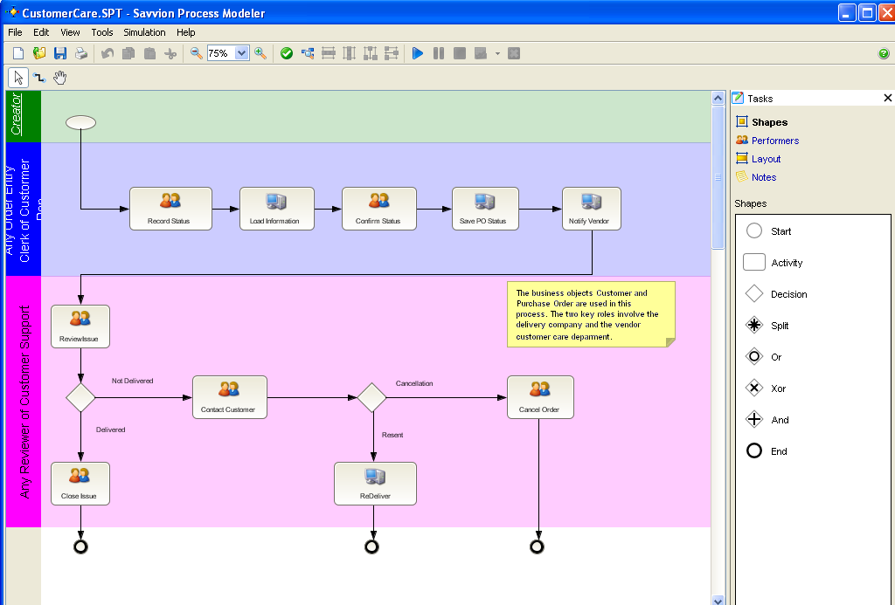
Slika 1: Orodje Suvvion Process Modeler

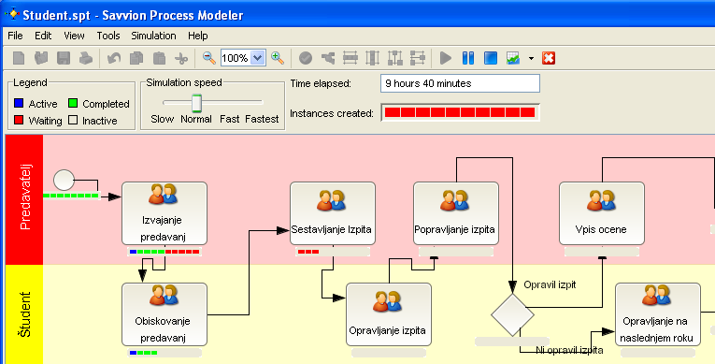
Slika 2: Primer in prikaz izvajanja simulacije v orodju

Uporabnost izbranega orodja

- Mislim, da bi s pomočjo izbranega orodja lahko hitreje modeliral(a) poslovne procese kot z drugimi orodji (ki jih trenutno uporabljamo)
1 | 2 | 3 | 4 | 5 | 6 | 7
Nikakor se ne strinjam | Srednje se ne strinjam | Ne strinjam se | Neodločen | Strinjam se | Srednje se strinjam | Popolnoma se strinjam

- Izbrano orodje lahko izboljša mojo učinkovitost pri opisovanju poslovnih procesov
1 | 2 | 3 | 4 | 5 | 6 | 7
Nikakor se ne strinjam | Srednje se ne strinjam | Ne strinjam se | Neodločen | Strinjam se | Srednje se strinjam | Popolnoma se strinjam

- S pomočjo izbranega orodja sem lahko bolj produktiven(na), ko modeliram poslovne procese.
1 | 2 | 3 | 4 | 5 | 6 | 7
Nikakor se ne strinjam | Srednje se ne strinjam | Ne strinjam se | Neodločen | Strinjam se | Srednje se strinjam | Popolnoma se strinjam

- Mislim, da lahko s pomočjo izbranega orodja učinkovito modeliram poslovne procese
1 | 2 | 3 | 4 | 5 | 6 | 7
Nikakor se ne strinjam | Srednje se ne strinjam | Ne strinjam se | Neodločen | Strinjam se | Srednje se strinjam | Popolnoma se strinjam

- Mislim, da bi uporaba izbranega orodja olajšala moje delo (če bi moral modelirati procese)
1 | 2 | 3 | 4 | 5 | 6 | 7
Nikakor se ne strinjam | Srednje se ne strinjam | Ne strinjam se | Neodločen | Strinjam se | Srednje se strinjam | Popolnoma se strinjam

- Mislim, da bi bilo izbrano orodje uporabno
1 | 2 | 3 | 4 | 5 | 6 | 7
Nikakor se ne strinjam | Srednje se ne strinjam | Ne strinjam se | Neodločen | Strinjam se | Srednje se strinjam | Popolnoma se strinjam

Enostavnost uporabe izbranega orodja

- Izbrano orodje se je lahko naučiti
1 | 2 | 3 | 4 | 5 | 6 | 7
Nikakor se ne strinjam | Srednje se ne strinjam | Ne strinjam se | Neodločen | Strinjam se | Srednje se strinjam | Popolnoma se strinjam

- Izbrano orodje bi lahko obvladoval(a), z orodjem lahko modeliram kar sem si zamislil(a)
1 | 2 | 3 | 4 | 5 | 6 | 7
Nikakor se ne strinjam | Srednje se ne strinjam | Ne strinjam se | Neodločen | Strinjam se | Srednje se strinjam | Popolnoma se strinjam

- Izbrano orodje je jasno in razumljivo
1 | 2 | 3 | 4 | 5 | 6 | 7
Nikakor se ne strinjam | Srednje se ne strinjam | Ne strinjam se | Neodločen | Strinjam se | Srednje se strinjam | Popolnoma se strinjam

- Izbrano orodje je prilagodljivo
1 | 2 | 3 | 4 | 5 | 6 | 7
Nikakor se ne strinjam | Srednje se ne strinjam | Ne strinjam se | Neodločen | Strinjam se | Srednje se strinjam | Popolnoma se strinjam

- Mislim, da bi lahko postal(a) strokovnjak(inja) za izbrano orodje
1 | 2 | 3 | 4 | 5 | 6 | 7
Nikakor se ne strinjam | Srednje se ne strinjam | Ne strinjam se | Neodločen | Strinjam se | Srednje se strinjam | Popolnoma se strinjam

- Mislim, da bi bilo izbrano orodje enostavno uporabljati
1 | 2 | 3 | 4 | 5 | 6 | 7
Nikakor se ne strinjam | Srednje se ne strinjam | Ne strinjam se | Neodločen | Strinjam se | Srednje se strinjam | Popolnoma se strinjam

Namen uporabe izbranega orodja

1. Če bi imel(a) možnost, bi pri svojem delu za modeliranje poslovnih procesov uporabil(a) izbrano orodje.
1 | 2 | 3 | 4 | 5 | 6 | 7
Nikakor se ne strinjam | Srednje se ne strinjam | Ne strinjam se | Neodločen | Strinjam se | Srednje se strinjam | Popolnoma se strinjam

Lastnosti izbranega orodja

Splošne lastnosti
Lastnost orodja | Vprašanje | Utež | Subjektivna  ocena | Opombe
Izgled | Splošen vtis o izgledu / sofisticiranosti razvojnega okolja za modeliranje procesov? | 7 | 8 | Vmesnik programa je preprost in lepo oblikovan
Možnost simulacije procesov | Stopnja podpore simulaciji procesov? | 8 | 9 | Orodje omogoča simulacijo procesov.
Življenjski cikel procesov | Stopnja podpore nadzoru življenjskega cikla procesov ('nadzor verzij' procesov,….) | 7 | 6
Vključene predloge procesov (1) | Kakšen je obseg priloženih predlog procesnih modelov? | 7 | 7
Vključene predloge procesov (2) | Kakšne vrste so priložene procesne predloge? (vpišite branžo – npr. bančništvo,…) | 7 | 6
Zmogljivost | Performance orodja (v smislu porabe sistemskih virov, kot so pomnilnik,…) | 9 | 8
Stabilnost | Stabilnost orodja | 9 | 9
Razširljivost | Razširljivost orodja | 7 | 6 | Razširljivost na področje telekomunikacij, medicine.
Lokalizacija | Ali je orodje na voljo v več jezikih? Katerih? | 5 | 1 | Orodje je na voljo samo v angleškem jeziku.
Cena proizvoda | Kakšna je cena proizvoda? | 9 | 10 | Proizvod je brezplačen.
Uporabniki | Kakšno je število uporabnikov orodja? | 4 | 7
Dodatne storitve (izobraževanje,…) | Dodatne storitve, ki jih nudi izdelovalec orodja | 8 | 7 | Izdelovalec orodja izvaja tudi izobraževanja v obliki seminarjev.
Razvoj | Koliko razvijalcev razvija orodje? | 4 | 6
Zrelost | Kdaj je orodje prvič izšlo? Katera je trenutna verzija? | 5 | 7 | Orodje je prvič izšlo leta 2006 z verzijo 6.8. Trenutna verzija je 7.0

Specifične lastnosti
Lastnost orodja | Vprašanje | Utež | Subjektivna  ocena | Opombe
Podpora BPMN (1) | Ali orodje podpira grafične simbole BPMN, kot je zapisano v specifikaciji? Če ne, kje so pomanjkljivosti? | 8 | 6 | Orodje podpira malo grafičnih simbolov BPMN.
Podpora BPMN (1) | Ali orodje podpira dodatne atribute grafičnih elementov BPMN, kot je zapisano v specifikaciji? | 9 | 5
Izvoz | V katere XML formate je mogoče izvoziti procesni model? | 7 | 6 | XML format.

Subjektivno mnenje o orodju

1. Kaj najbolj pogrešate pri izbranem orodju? (Vpišite komentar)
Pri izbranem orodju pogrešam večje število gradnikov in omejena uporaba nekaterih npr. iz gradnika XOR ni mogoče povezati navzven dveh povezav, ampak le eno.

2. Vpišite vaš osebni komentar na orodje: (Vpišite komentar)
Pri orodju mi je všeč enostaven vmesnik in enostavna uporaba ter simulacija procesov. Zelo uporabna se mi zdi tudi možnost preverjanja pravilnosti diagrama.

Slabost orodja je, da ima na voljo premalo gradnikov. Pri povezavah me moti, da orodje vedno samo poveže puščico do najbližjega gradnika.

